Кубок Главы города Челябинска
6 класс
Вариант 1
БЛОК 1. Выберите ОДИН ответ: наиболее полный и правильный! Каждый правильный ответ на задания данного блока оценивается в 1 балл.
1. К общественным отношениям относятся связи между
1) | отдельными людьми и их группами
2) | программистом и персональным компьютером
3) | географическими условиями и разделением труда
4) | работниками и орудиями труда
Ответ__1__

2. Первоначальный смысл слова «экономика» -
1) | торговое место
2) | домашнее хозяйство
3) | хозяйство страны
4) | международная торговля
Ответ__2__

3. Высшей ценностью согласно Конституции РФ является (-ются)
1) | интересы государства
2) | права и свободы человека
3) | нерушимость границ
4) | неотвратимость наказания
Ответ__2__

4. Гражданство РФ приобретается
1) | по достижении полной дееспособности
2) | с момента рождения
3) | по достижении совершеннолетия
4) | с получения паспорта
Ответ__2__
5. Политико-правовая сфера общества включает
1) | СМИ
2) | политические партии
3) | образование
4) | институт семьи
Ответ__2_

6. Внешние формы поведения, получившие оценку окружающих
1) | этикет
2) | правила
3) | манеры
4) | обычаи
Ответ__3__

7. На проступки опасные для общества указывает
1) | Уголовный кодекс РФ
2) | Семейный кодекс РФ
3) | Административный кодекс РФ
4) | Конституция РФ
Ответ_3_

8. Наука, занимающаяся изучением устройства и развития общества
1) | география
2) | политология
3) | правоведение
4) | социология
Ответ__4__

9. Ниже приведён ряд понятий. Все они, за исключение одного, относятся к органам государственной власти Российской Федерации (по Конституции РФ). Найдите это понятие.
1) | Федеральное собрание
2) | правительство
3) | Верховный Совет
4) | Верховный Суд
Ответ_3___

10. Что не может являться объектом собственности
1) | предметы домашнего обихода
2) | производственное оборудование
3) | знания и умения работников
4) | здания и жилища
Ответ__3__

БЛОК 2. Каждый правильный ответ на задания данного блока оценивается в 2 балла.
1. Прочитайте приведенный ниже текст, в котором ряд слов пропущен.

Общество представлено взаимосвязью и взаимодействием четырех _____(1): экономической, политической, социальной и духовной. Общественное ______(2) – один из наиболее важных элементов общества. Оно в наиболее полной форме представлено в экономической сфере, хотя и не сводится к ней. Как и материальное, духовное производство целенаправленно, оно удовлетворяет определенные ______(3). Продуктом и содержанием духовного производства является_____(4).

Выберите из предлагаемого списка слова, которые необходимо вставить в пробелы. Слова в списке даны в именительном падеже. Помните, что в списке слов больше, чем вам необходимо выбрать. Выбирайте последовательно одно слово за другим, мысленно заполняя каждый пробел.
А) | производство
Б) | общество
В) | общественные потребности
Г) | культура
Д) | сфера
Е) | население
Обратите внимание на то, что пробелы пронумерованы. В данной ниже таблице указаны номера пробелов. Запишите под каждым номером букву, обозначающую в списке выбранное вами слово.
Ответ.
1 | 2 | 3 | 4
Д | А | В | Г
2 балла – ответ без ошибок, 1 балл – 1 ошибка, 0 баллов – 2 и более ошибок.

2. В перечне приведены три общие и три различные черты норм права и морали.
1) | регулируют отношения между людьми в обществе
2) | определяются уровнем развития общества
3) | закрепляются в законах и иных нормативных актах
4) | соответствуют, прежде всего, представлениям людей о добре и зле
5) | обеспечиваются силой государственного принуждения
6) | являются правилами поведения людей

Ответ оформите в виде таблицы. В первую часть таблицы впишите цифры, обозначающие общие черты, а во вторую часть таблицы – различия.
Ответ:
ОБЩИЕ ЧЕРТЫ |  |  | РАЗЛИЧНЫЕ ЧЕРТЫ
1 | 2 | 6 | 3 | 4 | 5
2 балла – ответ без ошибок, 1 балл – 1 ошибка, 0 баллов – 2 и более ошибок.

3. Установите верность или ложность утверждений («ДА» или «НЕТ») и занесите ответы таблицу:
3.1. Все перечисленные религии: христианство, иудаизм, ислам,- относятся к мировым религиям
3.2. Этнографы – это специалисты, изучающие особенности быта, нравов, культуры какого-либо народа.
3.3. У детей, которым исполнилось 14 лет, есть право заниматься предпринимательской деятельностью.
3.4. Обряд – это особо оберегаемые, высокочтимые обществом массовые образцы действий.
3.5. Государство – важнейший институт общества
3.6. Конституция Российской Федерации была принята Федеральным собранием.
3.7. Материальная культура включает все созданное человеческими руками
3.1 | 3.2 | 3.3 | 3.4 | 3.5 | 3.6 | 3.7
нет | нет | да | нет | да | нет | да
2 балла – ответ без ошибок, 1 балл – 1 ошибка, 0 баллов – 2 и более ошибок.

4. По какому принципу образованы ряды? Дайте КРАТКИЙ ответ.
4.1. Семейный бюджет, доход семьи, сбережения, прожиточный минимум.
Домашнее хозяйство
2 балла за правильный ответ.

4.2. Договор, трудовая книжка, работник, работодатель.
Трудовой договор
2 балла за правильный ответ.

5. Что является лишним в ряду? Дайте КРАТКОЕ пояснение.
5.1. Единая территория, законы, суверенитет, парламент, налоги.
Ответ: Парламент, остальное – признаки государства
1 балл за ответ, 1 балл – за пояснение.

5.2. Экономика, политология, биология, история, философия.
Ответ: Биология, остальное – науки, изучающие общество.
1 балл за ответ, 1 балл – за пояснение.

6. Какая из предложенных фотографий характеризует законодательную ветвь государственной власти?

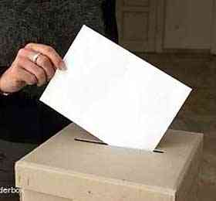
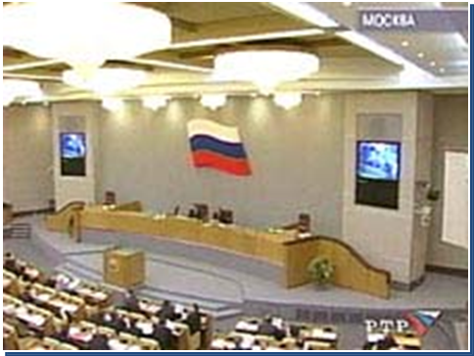
1) 2) 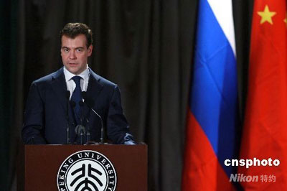 3)

Ответ: 1.
2 балла за правильный ответ.

БЛОК 3. Максимальный балл, который можно получить за каждое задание данного блока – 5.
1. Решите задачу.
Гражданин Н. открыл депозитный счет в банке под 9% годовых сроком на один год и один месяц. Какую функцию денег иллюстрирует данный пример? Приведите любой аналогичный пример, иллюстрирующий данную функцию денег.
Ответ: функция денег – средство накопления. Пример: Пете на день рождения подарили 1 тыс. рублей, и он положил их в копилку.
Может быть приведен другой корректный пример.
2 балла – верно указана функция денег, 3 балла – приведен пример

2. Решите кроссворд.
 |  | Р
 |  | Ы
 |  | Н
 |  | О
 | Э | К | О | Л | О | Г | И | Я
 |  |  |  |  |  | О
 |  |  |  |  |  | С |  |  |  |  |  |  |  | Э
 |  |  |  |  |  | У |  |  |  |  |  |  |  | Т
 | П | Р | Е | З | И | Д | Е | Н | Т |  |  |  |  | И
 | Р |  |  |  |  | А |  |  |  |  |  |  |  | К
 | А |  |  |  |  | Р |  |  |  | Б | И | З | Н | Е | С
 | В |  |  |  |  | С |  |  |  | А |  |  |  | Т
Д | О | Х | О | Д |  | Т |  |  |  | Н
 |  |  |  |  |  | В |  |  |  | К
 |  |  |  |  | К | О | Н | С | Т | И | Т | У | Ц | И | Я

По горизонтали:
2.Наука об окружающей среде человека. 5. Глава государства РФ. 6. Деятельность человека или группы людей, связанная с производством, продажей или покупкой товаров и услуг. 7. Все денежные поступления семьи.8.Главный закон государства.
По вертикали:
1. Система экономических отношений, связанных с обменом товаров и услуг; место торговли. 3. Важнейший институт общества, призванный обеспечить порядок и организовать жизнь людей. 4. Принятая в особых социальных кругах система правил поведения. 5. Система взаимосвязанных юридических норм (правил), которые являются обязательными для всех. 6. Финансовое учреждение, которое объединяет денежные средства, принимает за определенную плату вклады и предоставляет кредиты.

По 1 баллу за каждые 2 правильно разгаданных слова.

